ТРУДНОСТИ ПРИ ИЗУЧЕНИИ ГЕОМЕТРИЧЕСКОЙ ОПТИКИ
СЛОЖНЫХ СИСТЕМ.
Быков А.А. (Санкт-Петербург, РГПУ им. А.И. Герцена),
Уздин В.М. (Санкт-Петербург, СПбГУ),
Штейн Б.М. (Санкт-Петербург, СПбГУКиТ).

При изучении геометрической оптики в школе учащиеся зачастую получают отрывочные знания, применимые только в частных случаях, но ведущие к серьезным ошибкам при попытке применить их к другим нестандартным и нетривиальным задачам. Например, в учебниках [1],[2] показывается, как строится изображение в зеркале и линзе, но не дано четкого определения того, что такое изображение. Поэтому попытка применить данные, справедливые только для простейших случаев правила, к более сложной системе иногда приводит к серьезным ошибкам, вызванным непониманием того, что такое изображение вообще.
В учебнике [1] говориться, что существуют три стандартных луча (проходящий через центр линзы, идущий параллельно главной оптической оси и проходящий через фокус) и для построения изображения достаточно любых двух из них. При этом лучи должны быть параксиальны. В этом случае на пересечении их или их продолжений мы получим соответственно действительное или мнимое изображение. Правило в учебнике [2] отличается тем, что предлагается брать два луча, ход которых известен.
Когда мы имеем дело с простой системой, состоящей из одного зеркала или линзы, это правило, безусловно, справедливо. Попробуем, однако, применить его к более сложной системе состоящей, например, из рассеивающей линзы и плоского зеркала, расположенных перпендикулярно друг другу (рис. 1). Ход лучей будем строить с помощью программы [8]. Возьмем, например, два произвольных параксиальных луча 1 и 2, ход которых мы можем построить. Чтобы не загромождать картину не нужными нам в данный момент деталями, мы не будем приводить на рис.1 вспомогательные построения (нормали к зеркалу, побочные оптические оси и т.п.). Способы построения хода этих лучей хорошо известны.
Если воспользоваться правилами, приведенными в учебниках, то мы имеем два действительных изображения в точках B и C и одно «странное» изображение в точке A, полученное пересечением луча 1 со своим собственным продолжением. Причем, заметим, что рассматриваемая нами система состоит из плоского зеркала и рассеивающей линзы, которые сами по себе дают только мнимые изображения.

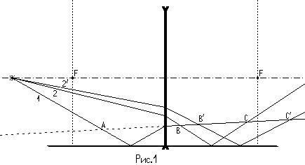

Проблема с изображением в точке A решается достаточно просто. Если поместить наблюдателя перед линзой, то он увидит только первоначальный луч, но не увидит луч, продолжение которого с ним пересекается. Если поместить наблюдателя после линзы, то он не увидит первоначального луча. Таким образом, в точке не будет ни изображения источника, ни тем более интерференции.
Чтобы понять, почему в точках B и C не будет изображения источника, необходимо воспользоваться определением изображения. К сожалению, в учебной литературе практически не встречается четкое определение оптического изображения. Оно либо считается само собой разумеющимся, как в учебниках [1],[2], либо неполно, размыто и представляет собой описание способов построения изображения и их классификацию [3],[4],[5],[6],[7]. Поэтому попытаемся сформулировать определение оптического изображения на основе имеющихся определений, здравого смысла и с учетом парадокса, который нам необходимо разрешить. Разумеется, в геометрической оптике мы пренебрегаем аберрациями.
Изображением точечного источника является точка пересечения и последующего расхождения всех лучей гомоцентрического параксиального пучка света, который глаз или любой другой приемник излучения воспринимает так, как если бы в этом месте действительно находился источник света.
Для разрешения нашего парадокса ключевым является слово «всех». Изображением не является место пересечения двух любых лучей, ход которых нам известен. Изображением является пересечение всех лучей данного гомоцентрического параксиального пучка лучей. На практике, естественно, достаточно использовать конечное число лучей, определяемое сложностью конфигурации системы. Возьмем вместо луча 2, соседний незначительно смещенный относительно него луч 2’ того же параксиального гомоцентрического пучка лучей. При построении его хода мы видим, что он пересекает луч 1 в точках B’ и C’, положение которых значительно отличается от положения места пересечения лучей 1 и 2 – точек B и C. Таким образом, точки A, B и C, так же как и точки B’ и C’ не являются изображениями источника. Изображение как бы «размывается в некую область, имеющую чуть большую яркость, чем окружающее пространство», которая никак не может считаться изображением точки.
Таким образом, необходимо отметить, что отсутствие в учебной литературе четкого определения оптического изображения точки может привести к серьезным ошибкам и непониманию учащимися основ геометрической оптики, а применяемый на сегодняшний день метод построения изображения по двум лучам справедлив только в простейших случаях. В более сложных оптических системах необходимо пользоваться приведенным в статье определением и производить проверку еще несколькими лучами, того же гомоцентрического параксиального пучка.
Так же для сложных систем удобно пользоваться предлагаемым нами методом поэтапного построения промежуточных изображений. Суть этого метода заключается в следующем:
- Строим первичные изображения источника в каждом из объектов (линз или зеркал) или частей объекта, на которые попадают прямые, не претерпевшие отражений и преломлений в других объектах, лучи, не принимая во внимание другие объекты, как будто бы их не существует (рис. 2, 3). В этом случае при построении каждого изображения (S¹₁ – в зеркале, S¹₂ – в линзе) мы имеем дело с простейшей системой, состоящей из одного объекта и, следовательно, для построения нам достаточно двух лучей, ход которых известен.
- Каждое из полученных первичных изображений является новым источником, с одним существенным отличием – изображение в отличие от источника излучает не равномерно во все стороны, а внутри ограничивающего поле зрения угла, который образован крайними лучами, т.е. падающими от источника на края объекта или части объекта, создающего изображение. Поэтому при построении первичных изображений удобно использовать именно крайние лучи. Можно также сначала по любым двум лучам построить изображение, а потом провести крайние лучи от краев объекта через построенное изображение. Далее, аналогично пункту 1, строим вторичные изображения (S²₁, S²₂), используя в качестве источника первичные изображения (S¹₁, S¹₂). При этом важным условием является то, что вторичное изображение может быть построено, только если существуют хотя бы два луча, внутри ограничивающего поле зрения угла, которые падают на объект, создающий вторичные изображения (рис. 4, 5).
- Аналогично пункту 2 строим вторичные изображения второго, третьего и т.д. порядка. Наличие вторичных изображений высших порядков определяется размерами линзы и зеркала, а также расположением первичного источника. В нашем случае имеем четыре изображения: два первичных S¹₁, S¹₂ и два вторичных S²₁, S²₂.

Таким образом, предлагаемый нами метод поэтапного построения промежуточных изображений позволяет разбить сложную и неоднозначную оптическую задачу на конечное количество строго и однозначно решаемых элементарных задач и всегда получить точный ответ.

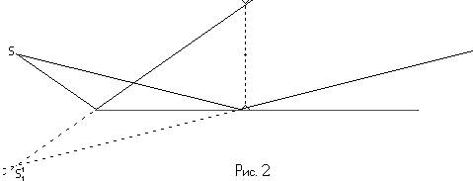

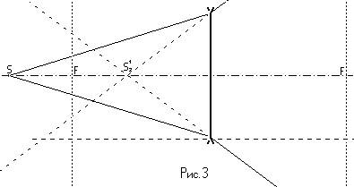

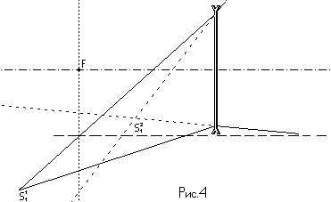
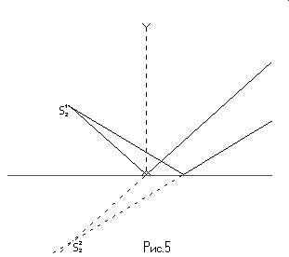

Литература

[1] Физика: Учеб. пособие для 11 кл. шк. и классов с углуб. изуч. физики / А.Т. Глазунов, О.Ф. Кабардин, А.Н. Малинин и др.; под ред. А.А. Пинского.- М.: Просвещение, 1995.- 402с.: ил., стр. 171
[2] Перышкин А.В. Физика. 8 кл. Учеб. Для общеобразоват. учеб. заведений. – М.: Дрофа, 2001. -192 с.: ил. стр.155
[3] М.И. Апенко, А.С. Дубовик. Прикладная оптика. М: «Наука», Главная редакция физико-математической литературы, 1982, стр. 15.
[4] Элементарный учебник физики. Под ред. Академика Г.С. Ландсберга. Т. III. Колебания и волны. Оптика. Атомная и ядерная физика. М: «Наука», Главная редакция физико-математической литературы, 1986, стр. 235-236.
[5] Большой энциклопедический словарь. Физика. Главный редактор А.М. Прохоров. М.: Научное издательство «Большая Российская энциклопедия», 1998., стр.209-210
[6] И.В. Савельев. Курс общей физики. Книга 4. Волны. Оптика. М.: Наука. Физматлит, 1998, стр. 81
[7] Д.В. Сивухин. Общий курс физики. Оптика. М.: «Наука», Главная редакция физико-математической литературы, 1985, стр. 65
[8] Компьютерная программа «Конструктор моделей. Оптическая скамья». Минск: Pi-Logic Research Group, 1995-1998.

Опубликовано в сборнике
Российская академия образования. Северо-Западное отделение. Российский государственный педагогический университет имени А.И. Герцена. «Физика в школе и вузе». Выпуск 2. Международный сборник научных статей. СПб. 2005.

Быков Александр Александрович
К. п. н., РГПУ им. А.И. Герцена

Уздин Валерий Моисеевич
Д. ф.-м. н., зав. сектором МЦДПО СПбГУ, проф.

Штейн Борис Моисеевич
К. п. н., ассистент кафедры физики и оптики СПбГУКиТ

